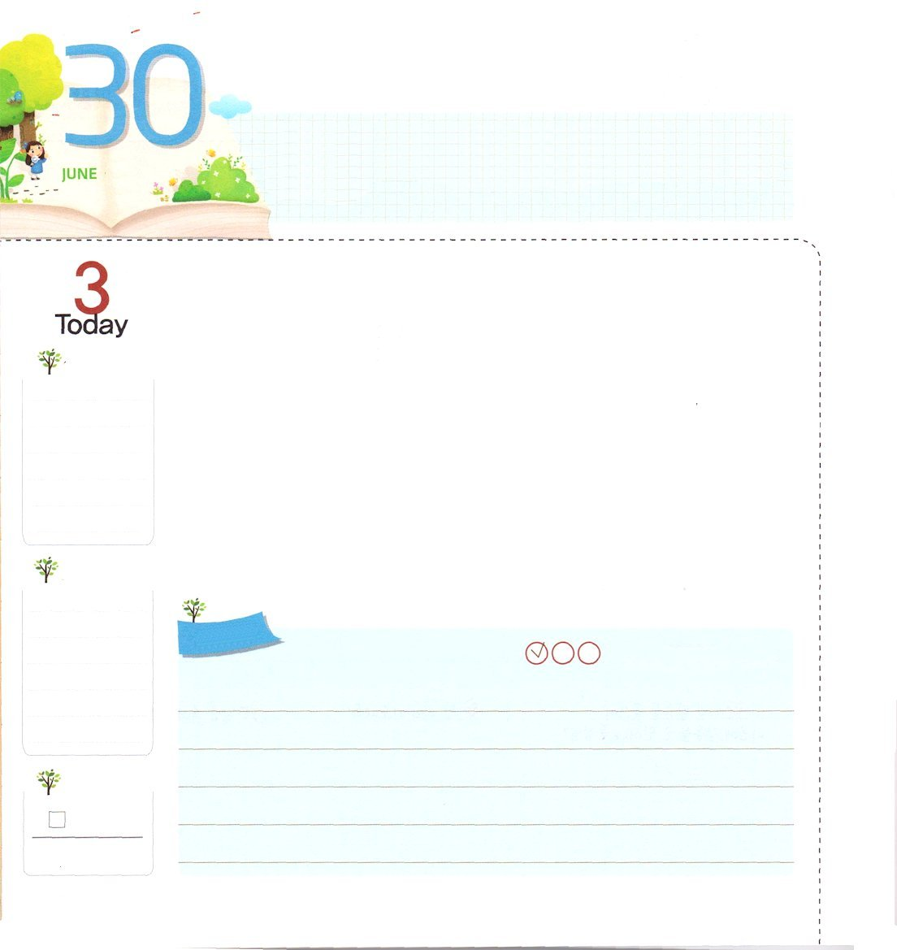
わたしの たましいに ちからを
ふきこみます

伝道者3:11 神のなさることは、すべて時にかなって美しい。神はまた、人の心に永遠を与えられた。しかし人は、神が行なわれるみわざを、初めから終わりまで見きわめることができない。

月曜日

「モルモット」は、は実験用の動物をさして言うことばです。実験に使われるネズミ、は人間とDNAが97%一致します。しかし、いくら人間のDNAと似ているとしても、そのネズミはたましいがない動物にすぎません。ところで、ジャングルに住んでいる民族を見てみましょう。まったく文明に接することができなくても、その部族だけの神をおがんでいます。すなわち、人間だけが霊的な存在だという証拠です。たましいを持っているので、神を探そうとする本能があって、永遠なことを慕い求めます。それで、私たちは必ず霊的な力を強くする霊性訓練をしなければなりません。未信者は心を無にする瞑想をするのですが、私たちは神様のみことばで心を満たす黙想をします。今日のみことばをいっしょにフォーラムしながら、神様に集中して深い祈りに挑戦してみましょう。そのとき、私の中に誤って刻印された傷、体質を福音の体質に変えることができます。
2014.2.26（衛星合宿訓練）

でんどう
きょうの
きょうの
いのり
そうせいき６
きょうの
みことば
いちにち １しょう かみさまの
みことばを よもう！

ていこくいのりに せいこうしたら チェックしよう
もくそうしよう

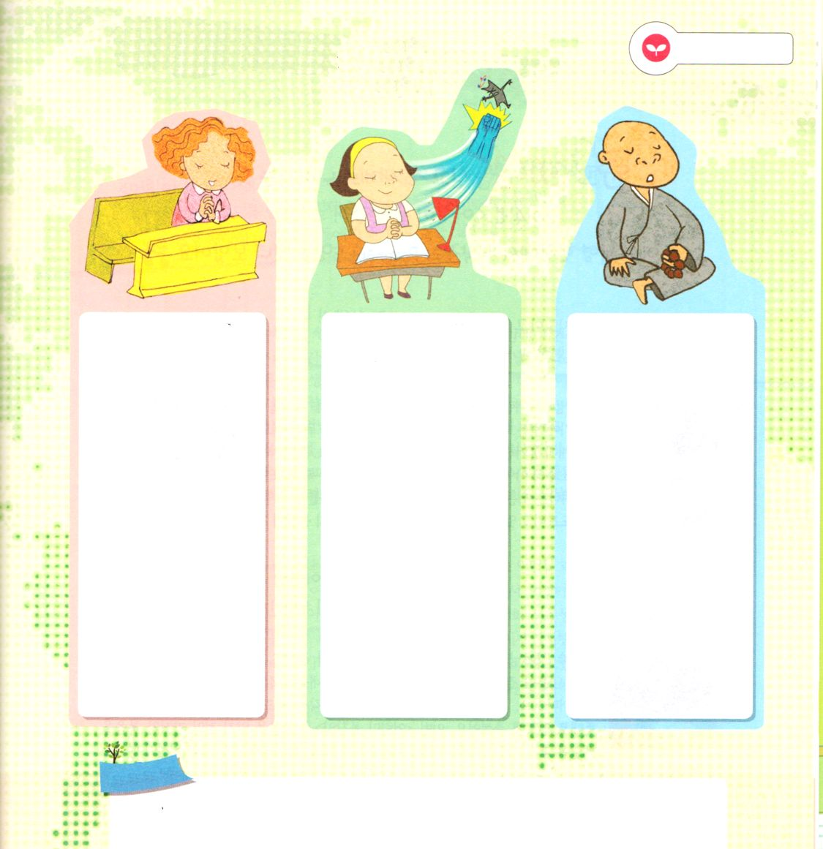
みことばを
てきようしよう
今日のみことばである霊的存在について考えて
質問に答えましょう

「瞑想」と「黙想」のちがいについて書いてみましょう
人間は動物とはちがう
「霊的な存在」だという証拠はなんですか
自分がすることができる「霊性訓練」ひとつを書いて、時間をつくって実践してみましょう

おいのり
しよう

父なる神様！イエス様を通して永遠である神様に出会わせてくださってありがとうございます。毎日、私のたましいがみことばの中で新しい力を受けることができますように。イエス・キリストのお名前によってお祈りします。アーメン
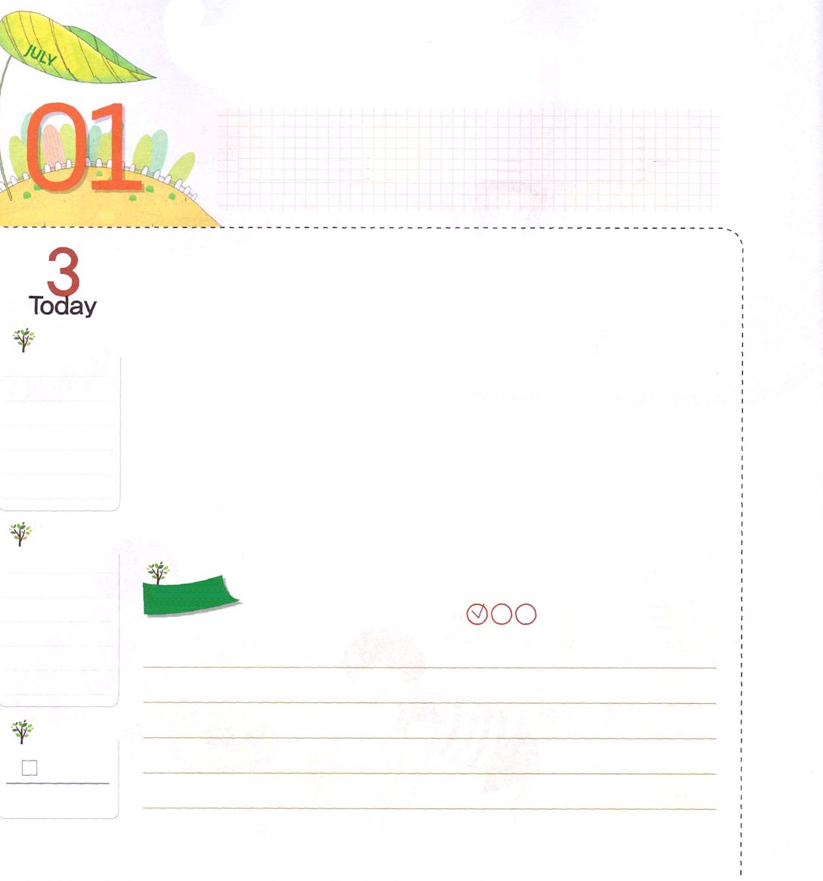
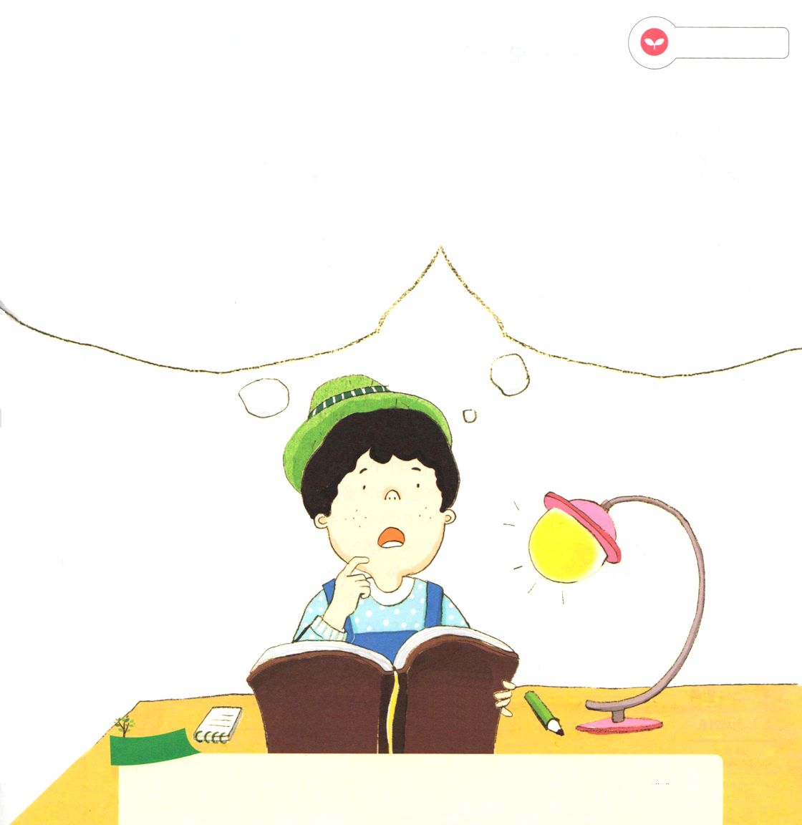
わたしたちに くださった けいやく
火曜日

使徒1:1～14 イエスは苦しみを受けた後、四十日の間、彼らに現われて、神の国のことを語り、数多くの確かな証拠をもって、ご自分が生きていることを使徒たちに示された。

イエス様は両手と両足に釘を打ちつけられて、十字架でたしかに死なれましたが、またよみがえって、オリーブ山で四十日間、神の国について語られました。四十日間、イエス様のみことばを聞いた弟子たちは、完全に変わりました。オリーブ山で受けた契約のみことばが、聖霊の感動でいっぱいに満ちました。何を発見したのでしょうか。
最初に、イエス様が死の権威、罪の権威、サタン権威を打ちこわされたイエス・キリストであるという事実を発見しました。
二つ目、そのイエス様が聖霊でともにおられるという事実を発見しました。
三つ目、唯一の救い主であるイエス様を、全世界へ伝えなければならないという事実を発見しました。
四つ目、聖霊に満たされれば、イエス様の証人になることができるということを発見しました。
2014.3.1（産業宣教メッセージ）

でんどう
きょうの
きょうの
いのり
そうせいき７
きょうの
みことば
いちにち １しょう かみさまの
みことばを よもう！

ていこくいのりに せいこうしたら チェックしよう
もくそうしよう

きょう、私の心配、なやみ、いらいらさせる問題を書いて、
罪とサタンの権威を踏み砕かれたイエス・キリストのお名前の
権威を使ってみましょう

みことばを
てきようしよう

おいのり
しよう
父なる神様！オリーブ山で40日間受けた契約が、私の契約になりますように。そして、イエス様の弟子のように、世界福音化の主役として用いられますように。イエス・キリストのお名前によってお祈りします。アーメン

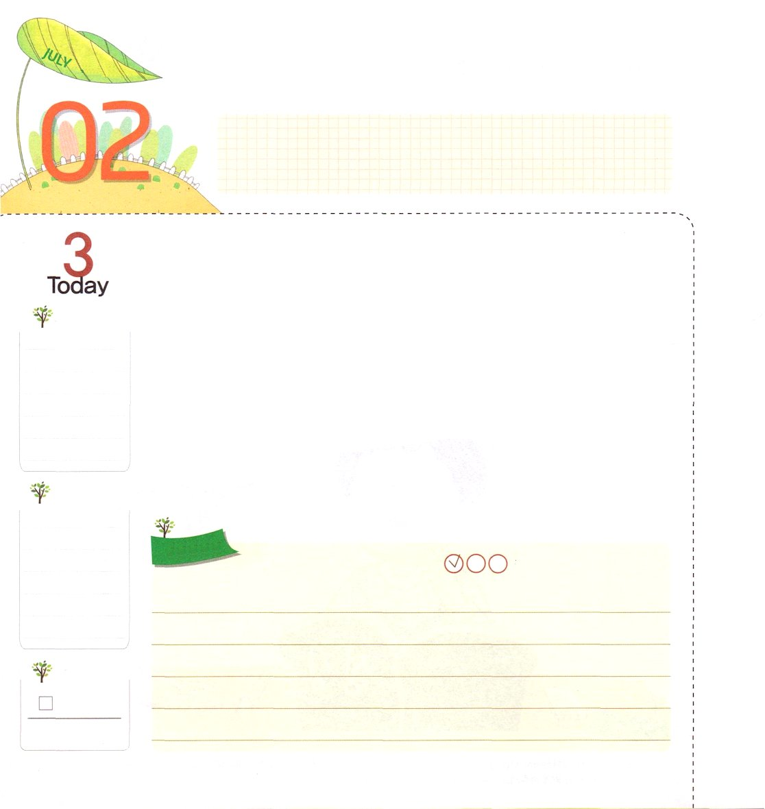
ふだんに ふくいんを あじわおう
水曜日

ルカ10:19 確かに、わたしは、あなたがたに、蛇やさそりを踏みつけ、敵のあらゆる力に打ち勝つ権威を授けたのです。だから、あなたがたに害を加えるものは何一つありません。

サタンは世の中をまっ暗にさせています。それで、毎日、神様とともにできないようにじゃまをするサタンの戦略に勝つことができる力が必要です。ゲームや音楽で人の生活を壊して、おかしな宗教を作って心と思いをほろぼしています。しかし、神様はイエス・キリストを通してサタンのすべての力を制御できる権威と力をくださいました。地域と国と全世界で活動している悪い霊を制御するイエス・キリストの御名で祈りを始めましょう。暗やみの勢力は、イエス・キリストという御名を一番恐れます。
ふだんの時に、イエス様がキリストというこの事実を信じることができて、使うようになるとき、聖霊の満たしもくださいます。この力を持って勉強する時も勝利して、将来に世界福音化に重要に用いられる力があるレムナントになるように祈ります。
2014.3.1（核心訓練メッセージ）

でんどう
きょうの
きょうの
いのり
そうせいき８
きょうの
みことば
いちにち １しょう かみさまの
みことばを よもう！

ていこくいのりに せいこうしたら チェックしよう
もくそうしよう


なやみを はなそう

パク・ウヨン牧師夫人！
なやみがあります！

私は宿題にあまり集中できなくて、
サタンにすぐにだまされます。
サタンにだまされないで勉強に
集中するにはどうしたらよいのですか。
キム・ウンソン/キリスト・チェジャ教会

宿題とは、「教室の外で準備したり、家で勉強する学校の授業」のことを言います。学校でする勉強も大変なのに、家に帰ってきて、また学校の勉強をしようとするので、宿題が好きな人はあまりいないでしょう。しかし、学校で習ったことをすべてわかって、おぼえている人はいないでしょう。宿題を通して習ったことを復習したり、また、次の日に習うことをあらかじめ予習しながら、私のもの（実力）として保存するのです。
一日の計画をたてた時間計画表（生活計画表）を持っていますか。私たちは、時間を征服して治める祝福を受けた人々です。（創世記1:28）時間を計画しなければ、時間をむだづかいしやすくて（エペソ5:16）、また集中することも難しいのです。時間の表を作って、私に与えられた一日を治めて未来を準備することは、とても重要です。成功した大人は、みんな時間を計画して時間表どおりに動く習慣があります。そして、イエス・キリストのお名前で祈りながら、新しい力をくださいと言ってみましょう。神様がだまされないで勝てる新しい力をくださるでしょう

おいのりしよう

おいのり
しよう
父なる神様！全世界が真っ暗で、混乱しているこのとき、福音を味わって、毎日、聖霊で満たされますように。そして、この力をもって、世界に福音を伝えさせてください。イエス・キリストのお名前によってお祈りします。アーメン

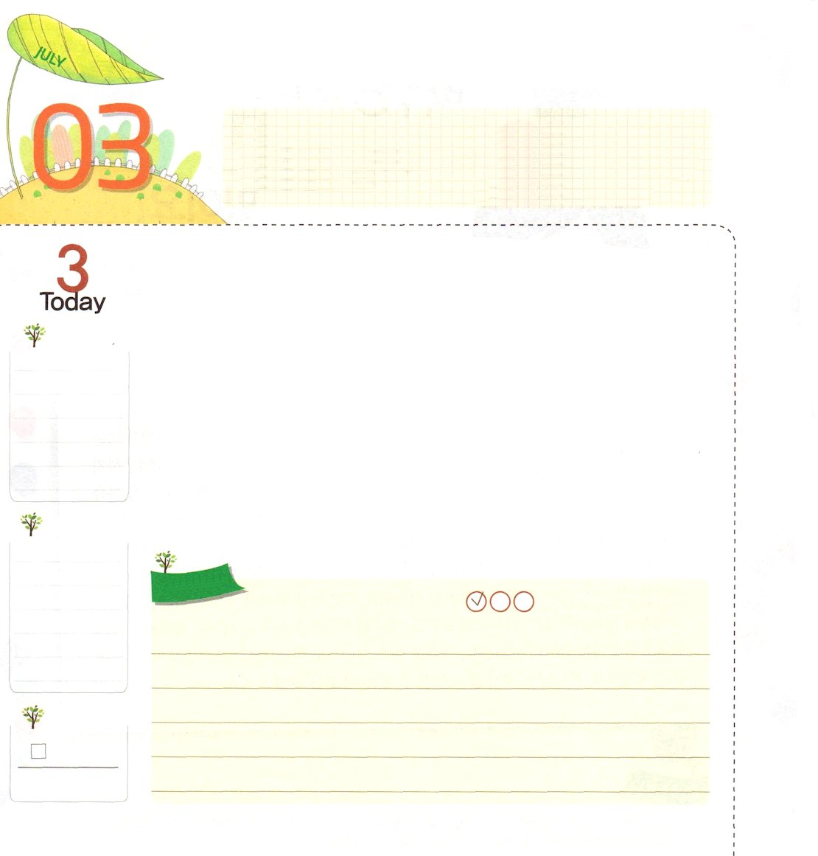
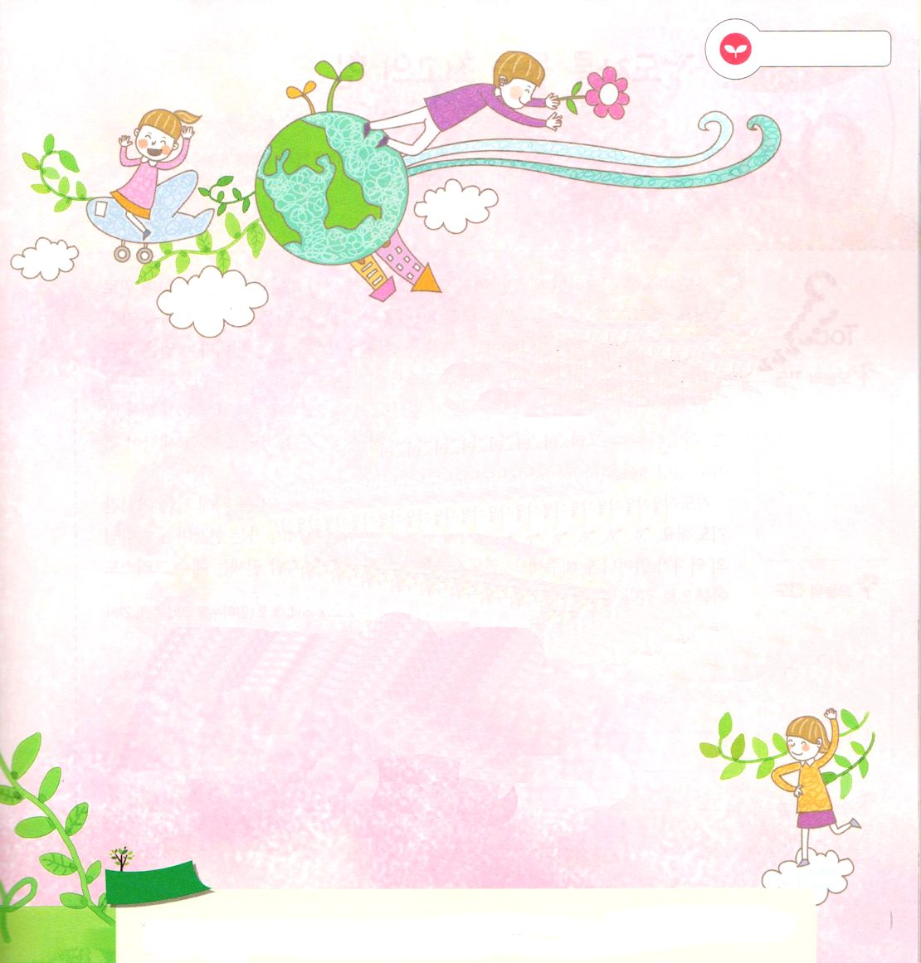
かみさまが くださる まことの しあわせと きぼうを あじわう じかん
木曜日

イザヤ43:1～7 だが、今、ヤコブよ。あなたを造り出した方、主はこう仰せられる。イスラエルよ。あなたを形造った方、主はこう仰せられる。「恐れるな。わたしがあなたを贖ったのだ。わたしはあなたの名を呼んだ。あなたはわたしのもの。

ある探検隊が、宝島を探すために、迷っていたのですが、宝の地図を発見しました。その宝の地図の裏面には、宝物が隠されている所まで行く方向と距離が書かれていました。しかし、探検隊は、今現在、自分のいる所がどこかを分からなかったために、宝物を見つけられなかったのです。結局、宝の地図に書かれた宝物を見つけられず、家に帰りました。
レムナントのみなさんは、自分がいる環境と背景がどこなのかを分からないで、さ迷っていてはいけません。神様がくださった祝福は聖書の中に隠されています。どこにどうやって行かなければならないのか、道を分からないでさまよってしまうとき、神様が私たちにくださった宝の地図である聖書を読んでみましょう。神様がくださるまことの幸せと希望を味わうことができるでしょう。
2014.3.2（インマヌエル教会聖日1部）

でんどう
きょうの
きょうの
いのり
そうせいき９
きょうの
みことば
いちにち １しょう かみさまの
みことばを よもう！

ていこくいのりに せいこうしたら チェックしよう
もくそうしよう

みことばを
てきようしよう

レムナントは最高の祝福を受けた人です。
下の内容を書いて、神様がくださった
まことの幸せと希望を味わう時間にしましょう

１．最高の祝福＝
（ ）カタカナ６文字 （神様が私たちとともにおられる）

２．（ ）カタカナ４文字 の３つの祝福＝
サタンの力を砕く王、災いをなくす祭司、真理の道に導く預言者

３．三つの時刻表＝
（ ）ひらがなで２文字（ ）ひらがなで４文字（ ）ひらがなで３文字
の問題の解決

おいのり
しよう

父なる神様！私を指名して、呼んでくださり、神の子どもにしてくださってありがとうございます。神の国の中に隠されている宝を見つけて味わうレムナントにならせてください。イエス・キリストのお名前によってお祈りします。アーメン

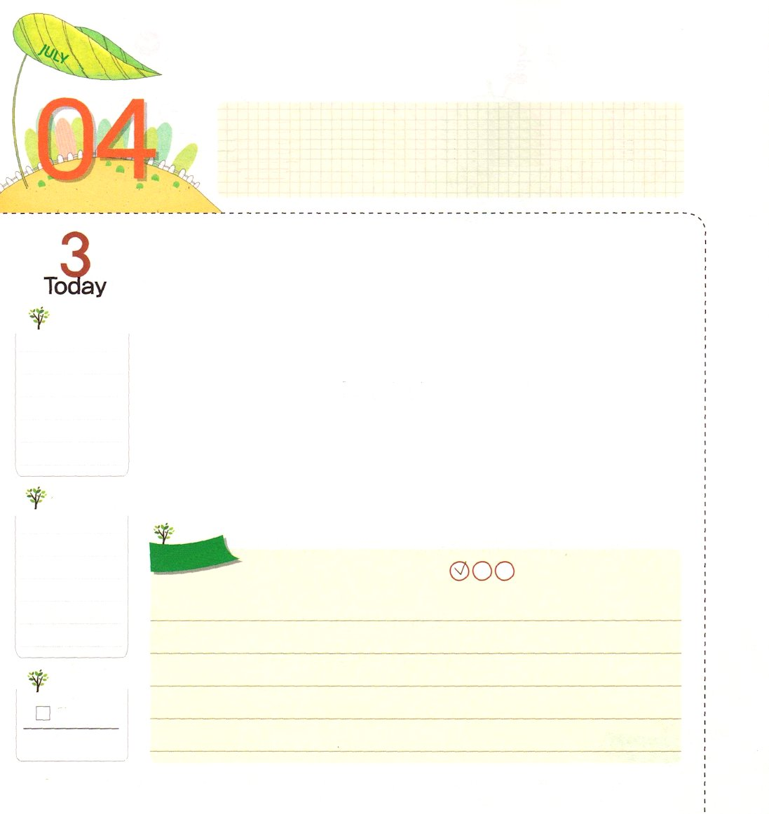
でんどうしゃを たすける
さいこうの ちから

金曜日

Ⅱテサロニケ1:11～12 そのためにも、私たちはいつも、あなたがたのために祈っています。どうか、私たちの神が、あなたがたをお召しにふさわしい者にし、また御力によって、善を慕うあらゆる願いと信仰の働きとを全うしてくださいますように。

使徒パウロは、宣教をしながら立てたいろいろな教会に、手紙を書いて、神様のみこころを伝えてなぐさめました。特に、教会と信徒のために、いつも祈っているという事実を言いながら、パウロ自身のために祈ってくださいとお願いしました。福音を伝えることと、教会を立てていくことは、サタンがとても嫌いで、大きく妨害します。それで、このことは、決して人の力より、神様がくださった力が必要だから、祈りが必要なのです。人が助けることは限界があります。しかし、イエス・キリストの御名で祈れば、天の軍勢と御使いが動員されて、暗やみの勢力が崩れ、聖霊が働いてくださいます。
祈りこそが、伝道者が味わう最高の力です。牧師先生と伝道者のために、今、この時間に祈りましょう。「神様!すべての伝道者に聖霊の満たしを注いでくださって、行く現場ごとに神様の働きが起きますように。伝道者をじゃまするすべての暗やみの権威は、イエス・キリストの御名で縛られて離れるように」
2014.3.2（インマヌエル教会聖日２部）

でんどう
きょうの
きょうの
いのり
そうせいき10
きょうの
みことば
いちにち １しょう かみさまの
みことばを よもう！

ていこくいのりに せいこうしたら チェックしよう
もくそうしよう


みことばを
てきようしよう

祈りで助けるべき牧師先生のお名前、
伝道師先生の名前を書いて、神様の
働きがなされるように祈りましょう

おいのり
しよう

父なる神様！祈りで牧師先生と伝道師先生を助けて、その先生たちの祈りの中にはいる時代を生かすレムナントとして育ちますように。イエス・キリストのお名前によってお祈りします。アーメン
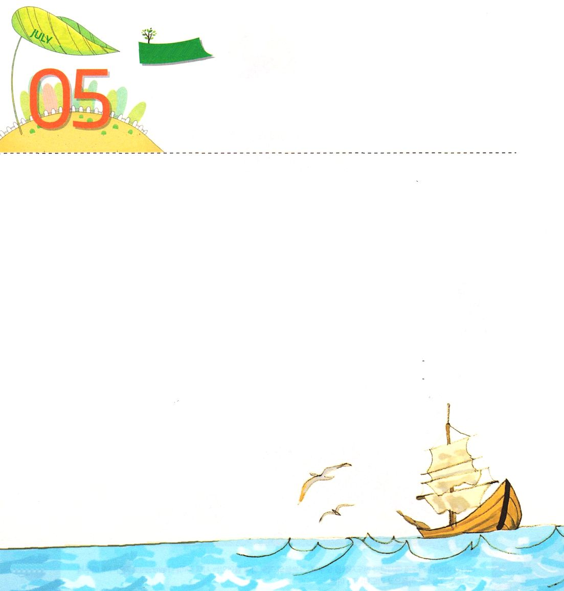
土曜日

おはしもくそう

わたしが いる げんばが
せんきょうちです

アンダーウッド宣教師は、アメリカの北長老会に属していた牧師でした。彼は公式の宣教師として派遣されて韓国に到着しました。特に医師だった奥さんのおかげで、王と王妃の治療を引き受けながら福音を伝えたのです。このとき、韓国の政治にも多くの影響を与えました。アンダーウッド宣教師が、はじめて韓国に到着した時は、韓国は福音を受け入れる準備ができていませんでした。日本の政治的介入を受けた韓国は、宗教の自律性がなかったためです。宣教師は昼も夜も韓国にどのように福音を伝えるべきか研究しながら準備したそうです。韓国に入ってきても、人々となかよくなりながら、慣れないことばも続けて、できるようにしました。

アンダーウッド宣教師は、韓国語の実力がますますついて、聖書も韓国語で翻訳して伝道のためのパンフレットも作りました。伝道をしない時間には、他の宣教師が韓国に来るように備えました。それで、宣教師として韓国に住みながら、知らなければならないことについての案内パンフレットを作りました。アンダーウッド宣教師は、福音をはじめて開拓した宣教師として、多くの宣教師の土台になった方です。

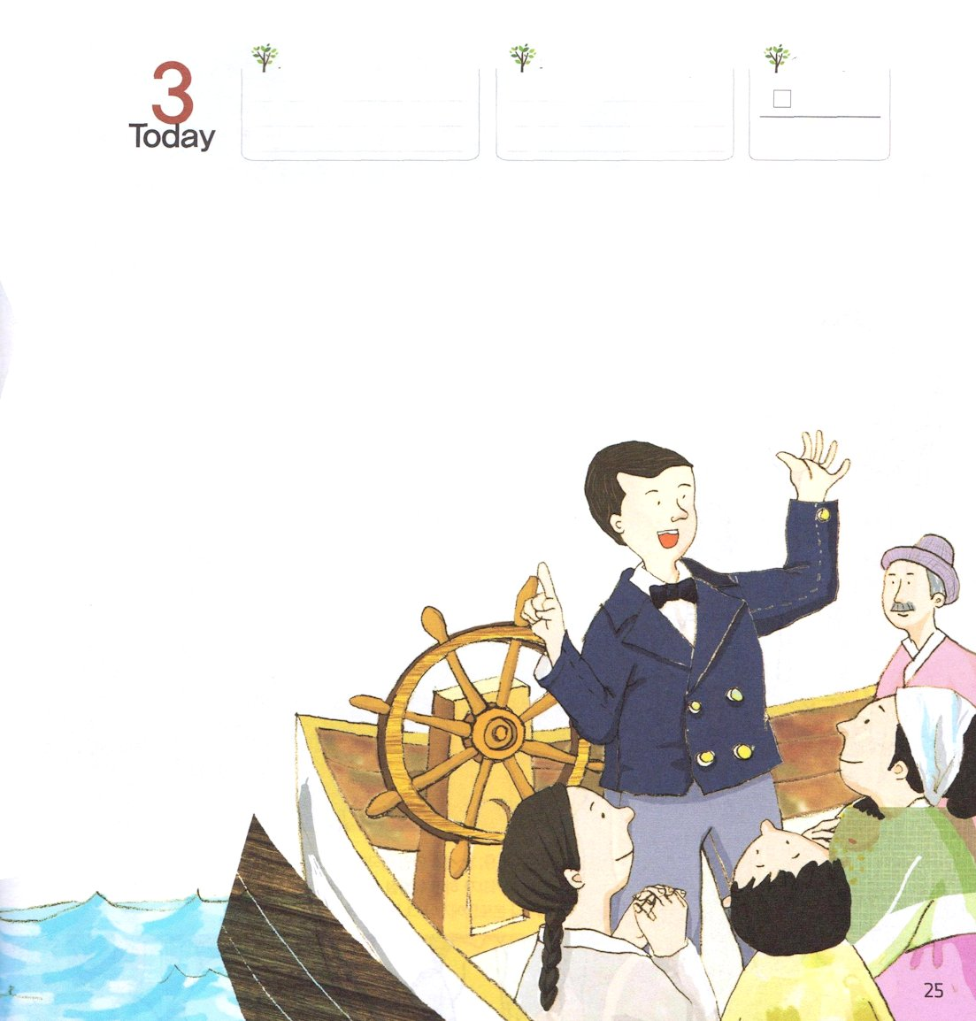

でんどう
きょうの
きょうの
いのり
そうせいき11
きょうの
みことば
いちにち １しょう かみさまの
みことばを よもう！

韓国に入ってきた宣教師は、迫害を受けながらも福音を伝えました。その間に、残念なことに、宣教師の家族が病気にかかって死んだり、監獄に入ったりもしました。多分、宣教師の犠牲がなかったとすれば、韓国はもちろんのこと、全世界のあちこちに福音が伝えられなかったでしょう。

レムナントのみなさん!福音はいのちが生かされる大切なことです。いのちをささげる価値があるイエス・キリストの福音は、どんな困難にも勝つことができます。福音のために、献身した宣教師のように、私がいる地域に福音が伝えられるように祈りましょう。死んでいく現場のために祈ることも宣教のはじまりなのです。

